3.计价方式补充讲义
1.工程建设程序
工程建设程序，一般是指工程建设项目从规划、设想、选择、评估、决策、设计、施工到竣工投产交付使用的整个建设过程中各项工作必须遵循的先后顺序。
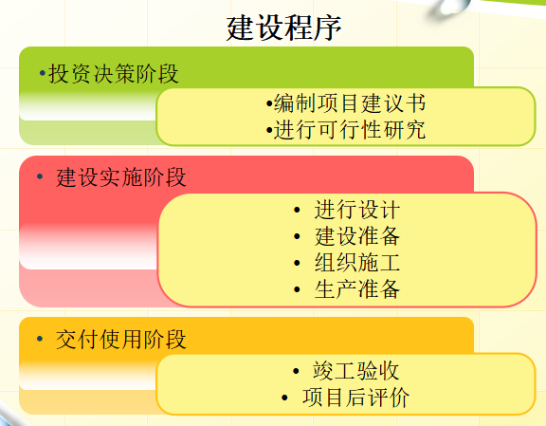

2.建设工程造价计价的定义
建设工程造价计价就是计算和确定建设项目的工程造价，简称工程计价，也称工程估价。具体是指工程造价人员在项目实施的各个阶段，根据各个阶段的不同要求，遵循计价原则和程序，采用科学的计价方法，对投资项目最可能实现的合理价格做出科学的计算，从而确定投资项目的工程造价，编制工程造价的经济文件。

3.全过程工程造价管理各阶段主要任务、内容和成果

投资决策阶段 建 设 实 施 阶 段 交付使用阶段
阶段 | 决策阶段 | 设计阶段 | 交易阶段 | 施工阶段 | 竣工阶段 | 项目后评价阶段
主
要
任
务
主
要
内
容
主
要
成
果

确定项目的建设标准和规模，确定合理的投资估算额
技术与经济相结合，在投资估算限额内实现项目功能
通过竞争，选择满意承包商，选择有利的合同付款方式
项目全过程回顾，造价信息管理
严格的工程计量，精心的管理，选择设备材料的采购方式
竣工决算，检验造价管理目标的实施情况
可行性研究
项目建议书
竣工决算
工程后评价
初步设计
施工图设计
施工招投标
项目施工
设备材料采购
投资估算
工程概算
修正工程概算
中间结算
竣工决算
工程造价信息
反馈信息
投标价
合同价
招标控制价
技术设计
竣工结算
施工图预算
图 全过程工程造价管理各阶段主要任务、内容和成果

